|  |
| --- |
| Общество с ограниченной ответственностью «ХОТЦИНК»  141800, Московская область, г.о. Дмитровский, г. Дмитров, ул. Оборонная, д21, к. 2а, офис/этаж ½  ОКПО 56639240, ОГРН 1225000067841 ИНН 5007116243, КПП 500701001  УТВЕРЖДЕНО  Генеральный директор  ООО «ХОТЦИНК»  М.М. Вожеватов  __________________21.11.2023 г.  **ТЕХНОЛОГИЧЕСКИЙ РЕГЛАМЕНТ**  **Нанесение покрытий на металлоконструкции методом горячего цинкования**  **Московская область**  **Софрино-1**  **2023 г.** |

1. ТРЕБОВАНИЯ К КОНСТРУИРОВАНИЮ, ИЗГОТОВЛЕНИЮ И ПОСТАВКЕ ИЗДЕЛИЙ, ПРЕДНАЗНАЧЕННЫХ ДЛЯ ГОРЯЧЕГО ЦИНКОВАНИЯ

# Общие требования к конструированию металлоконструкций.

* + 1. Габаритные размеры изделий не должны превышать 12 300 х 1 300 х 2 300 мм.
    2. Максимальный вес единичного изделия: 2,2 т.
    3. В изделиях не должно быть карманов, закрытых полостей и воздушных мешков, все полости должны быть доступны для беспрепятственного входа и выхода жидкостей, расплавленного цинка и газов. Трубы, патрубки, боксы не должны иметь заглушек, затрудняющих свободный сток рабочих жидкостей и цинка из внутреннего объема изделия (Рисунок 1).

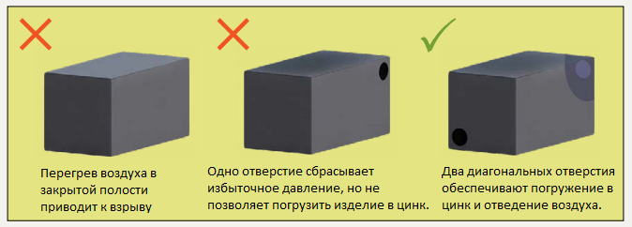

Рисунок 1

* + 1. Во время процесса погружения в расплав с температурой 440-460°С снимаются напряжения в основном металле. Это может вызвать деформацию изделий, поэтому при проектировании и изготовлении изделия необходимо предусматривать специальные конструктивные решения, учитывающие специфику горячего цинкования.
    2. Несимметричные, а также длинномерные изделия с неснятыми внутренними и термическими напряжениями от сварки, прокатки, пробивки и т.д. в результате горячего цинкования могут изменить форму.
    3. Расстояние между параллельными поверхностями в изделии должно быть не менее 4 мм, иначе возможна непроцинковка и щелевая коррозия.
    4. При конструировании следует отдавать предпочтение симметричным изделиям. Несимметричные в результате цинкования могут изменить форму.
    5. Пространственное расположение отводов в трубных узлах должно обеспечивать хотя бы одно положение в подвешенном состоянии, при котором будет обеспечен полный слив цинка из всех полостей.
    6. Крупные трехмерные изделия, по возможности, следует проектировать в виде сборок из секций, монтируемых с помощью разборных соединений.
    7. При проектировании изделий, изготавливаемых с применением гибки, следует использовать максимально возможный радиус скругления.
    8. Не рекомендуется использовать в изделиях металл различной толщины (более чем в 2 раза), а также стали различного химического состава. Узлы, выполненные из деталей различной толщины, рекомендуется изготавливать разборными.
    9. На деталях толщиной более 6 мм в зоне отверстий сформированных холодной пробивкой после цинкования возможно появление трещин. Наличие отверстий, борозд (проточек), закруглений малого радиуса способствует концентрации напряжений.
    10. Конструктивные решения, принимаемые для соблюдения требований по горячему цинкованию, не должны снижать механическую прочность изделий.

# Требования к формированию технологических отверстий в изделии

* + 1. При конструировании изделия необходимо предусмотреть возможность подвешивания на траверсу. При невозможности использовать для подвешивания функциональные отверстия, необходимо предусмотреть выполнение технологических отверстий, петель, монтажных припусков или иных способов. Данные конструктивные решения должны быть обозначены на чертеже.
    2. Расположение, размеры и целесообразность технологических отверстий и проушин для навешивания, должны быть согласованы и утверждены специалистами ООО «ХОТЦИНК» до заключения договора.
    3. Технологические отверстия должны обеспечивать беспрепятственный вход и выход жидкостей, цинка и газов из цинкуемых изделий.
    4. Диаметры технологических отверстий для выхода газов и стекания цинка должны быть более 10 мм. Площадь отверстий у изделий из длинномерных полых профилей должны быть не менее 1/7 площади сечения профиля, входящего в состав изделии. Чем больше технологическое отверстие, тем качественнее идет процесс цинкования.
    5. Диаметры технологических отверстий должны превышать толщину металла.
    6. Внутренние и внешние ребра, перегородки, перемычки должны иметь скосы или вырезы, достаточные для вытекания расплавленного цинка и выхода газов и должны просматриваться через технологические отверстия или смотровое окно.
    7. При проектировании ферм из открытых профилей (уголки, швеллеры, двутавровые балки) необходимо предусмотреть зазор между элементами решетки и поясами фермы, обеспечивающий стекание цинка по плоскости пояса (Рисунок 2).
    8. В месте соединения трех плоскостей обязательно должно быть технологическое отверстие. При использовании в изделиях углового металлопроката, необходимо выполнить дренажные и вентиляционные отверстия в заготовках перед тем, как собрать их в цельную конструкцию (Рисунок 3).
    9. В углах внешних ребер жесткости, сварных элементов и перегородках на колоннах, балках и в швеллерах должны быть выполнены технологические отверстия (Рисунок 4 и 5).

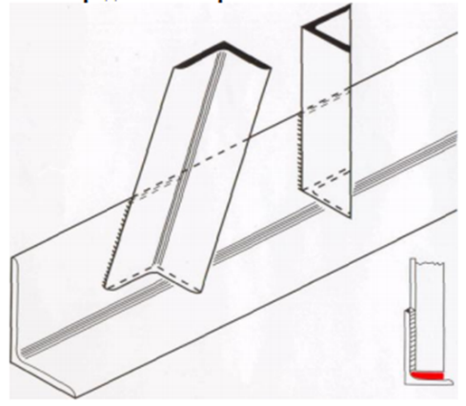

Рисунок 2

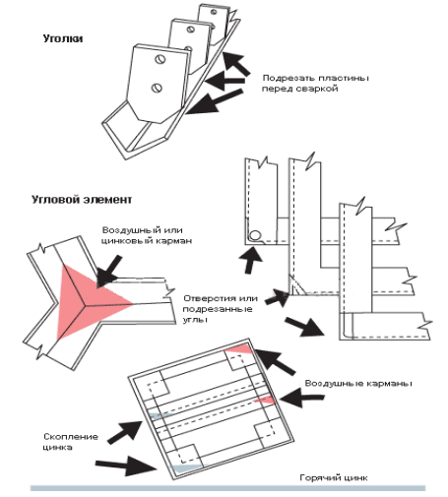

Рисунок 3

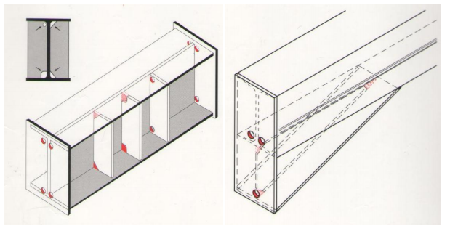

Рисунок 4

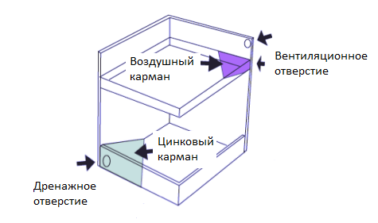

Рисунок 5

* + 1. Для полых секций в изделиях должны быть предусмотрены отверстия для выхода расплава цинка и отвода газов. Отверстия следует располагать по диагонали в верхней и нижней части элемента изделий максимально близко к сварному шву (Рисунок 6).
    2. Для полых секций в изделиях должны быть предусмотрены отверстия для выхода расплава цинка и отвода газов. Отверстия следует располагать по диагонали в верхней и нижней части элемента изделий максимально близко к сварному шву (Рисунок 7 и 8).

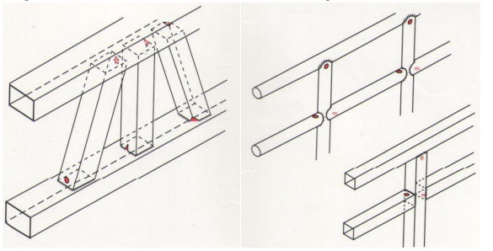

Рисунок 6

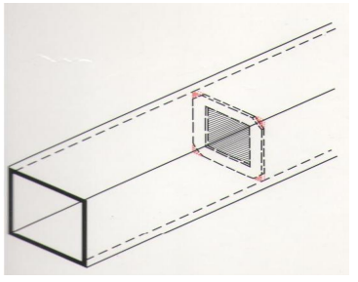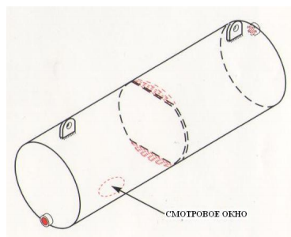

Рисунок 7 Рисунок 8

* + 1. В изделиях с наличием перегородок, необходимо выполнять технологические отверстия расположенные диагонально относительно друг друга. Нижние и верхние кромки перегородок должны быть срезаны. Перегородки должны просматриваться через технологические отверстия или смотровое окно. Для минимизации деформации открытых резервуаров (коробов) должны быть предусмотрены растяжки внутри изделий. При наличии усиления по краю изделия, предусмотреть отверстия в углах. Растяжки должны иметь толщину, близкую к толщине стенки изделий (Рисунок 9).
    2. Рекомендуемое расположение технологических отверстий в изделиях с опорной плитой (Рисунок 10 и 11).
    3. Расположение отверстий в заглушках должно обеспечивать максимальный слив цинка и выход газов (Рисунок 12 и 13).
    4. Соотношение между размерами труб и размером, и числом отверстий в заглушках на их концах приведено в таблице 2.

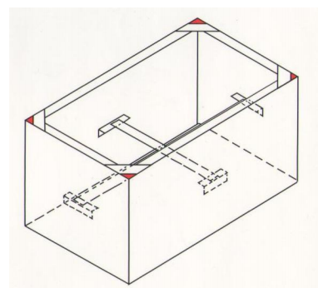

Рисунок 9

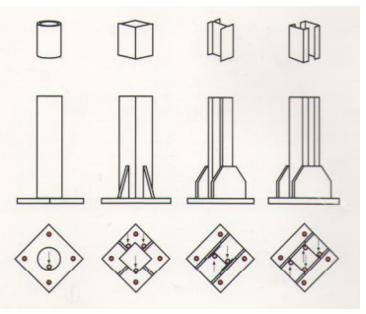

Рисунок 10

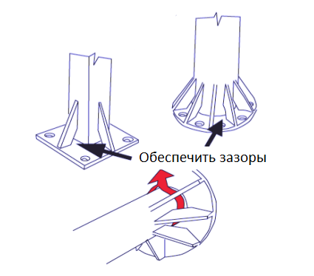

Рисунок 11

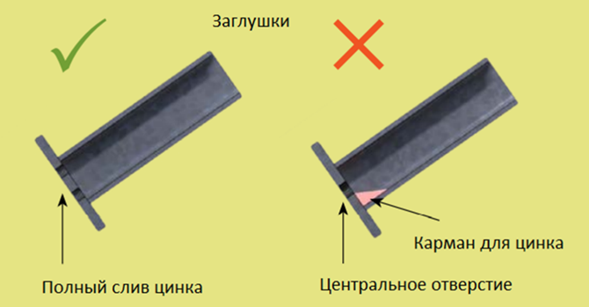

Рисунок 12

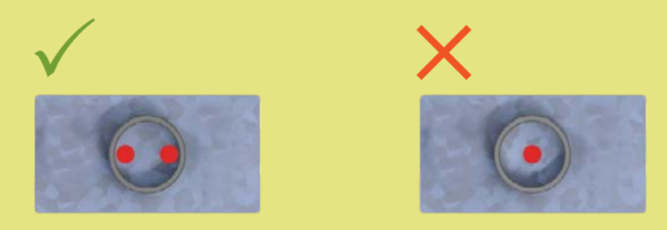

Рисунок 13

* + 1. Внутренний диаметр труб должен быть не менее 20 мм.
    2. Отверстия должны располагаться как можно ближе к углам и/или соединениям.
    3. Отверстия должны располагаться как можно ближе к верхним и нижним точкам полых секций, чтобы предотвратить воздушные карманы, цинковые ловушки, захват растворов предварительной обработки.
    4. Отверстия не должны располагаться в центре торцевых пластин и соединений.
    5. Отверстия, по возможности, следует располагать по диагонали.

Таблица 2

|  |  |  |  |  |  |  |  |  |  |  |  |  |
| --- | --- | --- | --- | --- | --- | --- | --- | --- | --- | --- | --- | --- |
| Размеры отверстий для труб круглого сечения | | | | | Размеры отверстий для профилей квадратного сечения | | | | Размеры отверстий для профилей прямоугольного сечения | | | |
|  | | | | |  | | | |  | | | |
| dвн, мм | Dн, мм | 1 отв, мм | 2 отв, мм | 4 отв, мм | АхВ | 1 отв, мм | 2 отв, мм | 4 отв, мм | АхВ | 1 отв, мм | 2 отв, мм | 4 отв, мм |
| 20 | 28 | 10 | - | - | 20х20 | 10 | - | - | 50х25 | 14 | 10 | - |
| 25 | 32 | 10 | - | - | 25х25 | 10 | 10 | - | 65х35 | 18 | 13 | 10 |
| 32 | 42 | 11 | 10 | 10 | 30х30 | 11 | 10 | 10 | 75х25 | 20 | 14 | 10 |
| 40 | 50 | 12 | 10 | 10 | 35х35 | 12 | 10 | 10 | 75х50 | 25 | 16 | 11 |
| 50 | 60 | 15 | 11 | 10 | 40х40 | 14 | 10 | 10 | 100х50 | 30 | 20 | 14 |
| 65 | 76 | 19 | 13 | 10 | 50х50 | 18 | 13 | 10 | 125х75 | 40 | 30 | 18 |
| 80 | 89 | 22 | 16 | 11 | 65х65 | 25 | 16 | 11 | 150х50 | 40 | 30 | 20 |
| 90 | 102 | 25 | 18 | 13 | 75х75 | 25 | 19 | 13 | 150х100 | 45 | 35 | 25 |
| 100 | 114 | 30 | 20 | 14 | 90х90 | 35 | 25 | 16 | 200х100 | 60 | 40 | 30 |
| 125 | 140 | 35 | 25 | 17 | 100х100 | 35 | 25 | 18 | 250х150 | 75 | 55 | 40 |
| 150 | 168 | 45 | 30 | 22 | 125х125 | 45 | 35 | 22 | 300х200 | 90 | 65 | 45 |
|  | 219 | 55 | 40 | 30 | 150х150 | 55 | 40 | 30 | 350х250 | 110 | 80 | 55 |
|  | 273 | 70 | 50 | 35 | 200х200 | 75 | 50 | 35 | 400х200 | 115 | 80 | 60 |
|  | 325 | 85 | 60 | 40 | 250х250 | 90 | 65 | 45 | 400х300 | 125 | 90 | 65 |
|  | 351 | 90 | 65 | 45 | 300х300 | 110 | 75 | 55 |  |  |  |  |
|  | 402 | 105 | 75 | 55 | 350х350 | 125 | 90 | 65 |  |  |  |  |
|  | 450 | 115 | 85 | 60 | 400х400 | 145 | 100 | 75 |  |  |  |  |

* + 1. Требования к отверстиям в перильных ограждениях.
    2. Перильные ограждения должны иметь достаточное количество отверстий для слива цинка и выхода газов (Рисунок 14).

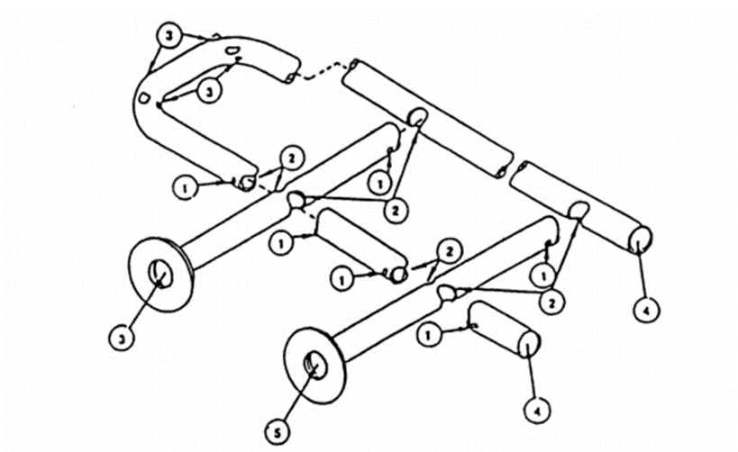

Рисунок 14

1 - вентиляционные отверстия должны располагаться как можно ближе к сварному шву и иметь диаметр и не менее 10 мм. Они должны быть видны снаружи любой трубы.

2 - сварные секции должны создавать полые трубные узлы.

3 - в местах радиусных закруглений необходимы сквозные отверстия для выхода газов диаметром не менее 14 мм.

4 и 5 – концы труб не должны иметь заглушек.

Возможен альтернативный вариант конструкции перильных ограждений (Рисунок 15).

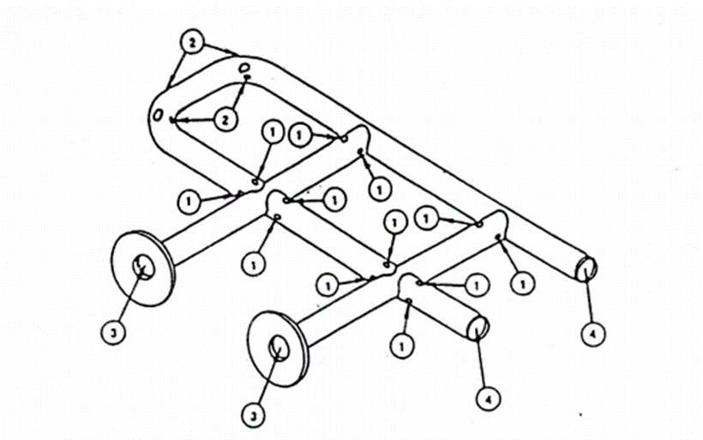

Рисунок 15

1 - каждое вентиляционное отверстие должно быть как можно ближе к сварному шву. Его размер должен составлять 25% от внутреннего диаметра трубы, но не менее 10 мм в диаметре. Два отверстия на каждом конце и на каждом пересечении вентиляционных отверстий должны быть видны снаружи любой трубы.

2 - в местах радиусных закруглений необходимы сквозные отверстия для выхода газов диаметром не менее 14 мм, 3 и 4 – концы труб не должны иметь заглушек.

# Требования к проектированию сварных соединений

* + 1. При проектировании изделий необходимо минимизировать наличие элементов, сваренных внахлест.
    2. Допускаются узлы со сварными соединениями внахлест, выполненные сплошным замкнутым швом, если площадь перекрытия менее 60 см2.
    3. Если площадь перекрытия в нахлесточном соединении более 60 см2, сварной шов должен быть прерывистым или в площадке перекрытия должны быть вентиляционные отверстия диаметром не менее 8 мм на каждые 60 см2 площади (Рисунок 16).

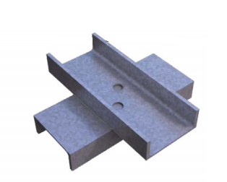

Рисунок 16

* + 1. Рекомендуемые варианты конструирования без использования соединений внахлест (Рисунок 17).

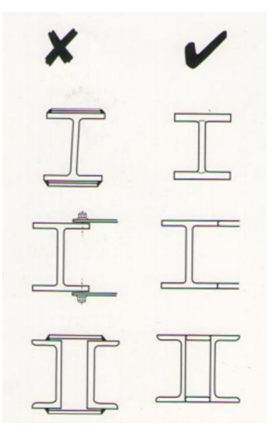

Рисунок 17

# Требования к соединениям труб разных диаметров

* + 1. Для соединения труб между собой часто используют два кольца – распорное и заглушку (Рисунок 18). После сборки и сварки между трубами образуется замкнутый (или закрытый с одного конца) объем, который необходимо снабдить технологическими отверстиями в точках 1 и 2. Все отверстия должны просматриваться визуально, в противном случае цинкование будет невозможно.
    2. Отверстия 2 можно избежать, если использовать не распорное кольцо, а четыре ребра, как показано на рисунке 19.
    3. В изделии, подготовленном для горячего цинкования в точке соединения труб разного диаметра должна быть технологическая петля, за которую также производят подвешивание. В противном случае возможна деформация изделия.



Рисунок 18 Рисунок 19

# Требования к допускам для сопрягаемых поверхностей

* + 1. На сопрягаемых поверхностях и в отверстиях изделий должен быть обеспечен дополнительный допуск на толщину покрытия. Для плоских поверхностей допуск следует назначать не менее 1 мм.
    2. Допуски на сопрягаемых резьбах рекомендуется устанавливать в зависимости от толщины покрытия. Допуски резьбовых соединений могут быть обеспечены двумя способами: уменьшением основных отклонений допусков наружной резьбы и увеличением основных отклонений внутренней резьбы.
    3. Болты рекомендуется изготавливать с основным отклонением ниже заданного, тогда имеется возможность применять гайки с цинковым покрытием для болтов любых размеров.

# Предотвращение температурных деформаций

* + 1. Листовые детали с большой поверхностью следует снабжать «зигзагами» или ребрами жесткости, придающими изделию повышенную жесткость и снижающими опасность коробления.
    2. Ребра жесткости необходимо располагать симметрично и приваривать прерывистым швом.
    3. Для минимизации деформации следует предусмотреть растяжки внутри изделий. Растяжки должны иметь толщину, близкую к толщине стенки конструкции.
    4. При наличии усиления по краю изделия, необходимо предусмотреть отверстия в углах.

# Требования к конструкции полых сосудов и резервуаров

* + 1. Выдержка полых сосудов в расплаве может занять времени больше, чем обычное цинкование, поскольку потребуется заполнение внутренней полости. Эта особенность может привести к образованию покрытия большой толщины.
    2. Полые сосуды должны иметь, как минимум, вентиляционное и сливное отверстия. Количество и размер отверстий должны соответствовать таблице 3.
    3. Штуцеры должны привариваться заподлицо внутри сосуда.
    4. Перегородки внутри сосудов должны иметь отверстия, обеспечивающие свободный поток жидкости во всем объеме. Минимальный диаметр отверстий - 75 мм.

Таблица 3

|  |  |  |  |  |  |
| --- | --- | --- | --- | --- | --- |
| **Объем резервуара, л** | **2 отв,**  **d, мм** | **4 отв,**  **d, мм** | **Объем резервуара, л** | **2 отв,**  **d, мм** | **4 отв,**  **d, мм** |
| 500 | 35 | 25 | 5500 | 120 | 85 |
| 1000 | 50 | 35 | 6000 | 125 | 90 |
| 1500 | 65 | 45 | 6500 | 130 | 90 |
| 2000 | 70 | 50 | 7000 | 135 | 95 |
| 2500 | 80 | 55 | 7500 | 140 | 100 |
| 3000 | 90 | 65 | 8000 | 145 | 100 |
| 3500 | 95 | 70 | 8500 | 145 | 105 |
| 4000 | 100 | 70 | 9000 | 150 | 110 |
| 4500 | 110 | 75 | 9500 | 155 | 110 |
| 5000 | 115 | 80 | 10000 | 160 | 115 |

* + 1. Конструкция резервуаров, рекомендованная для горячего цинкования, приведена на рисунке 20.
    2. Конструкция резервуаров, не пригодных для горячего цинкования, приведена на рисунке 21.

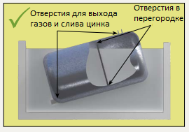 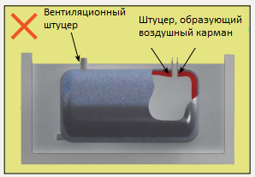

Рисунок 20 Рисунок 21

# Требования к конструкции подвижных узлов

* + 1. Если узлы изделий требуют свободного перемещения частей, например, ручки, петли, скобы, валы или шпиндели, при конструировании необходимо предусмотреть радиальный зазор с учетом толщины цинкового покрытия (Рисунок 22).
    2. Рекомендуемые минимальные радиальные зазоры приведены в таблице 4.
    3. Детали подвижных соединений необходимо цинковать в разобранном виде.
    4. После цинкования может потребоваться механическая доработка кромок, которая обеспечит свободное перемещение деталей.

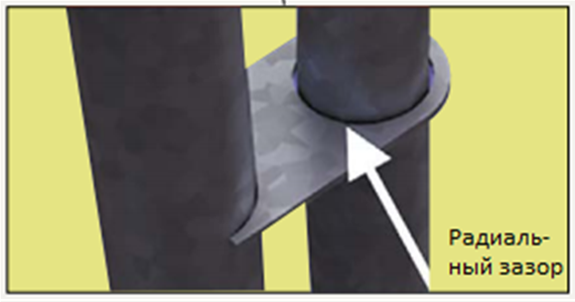

Рисунок 22

Таблица 4

|  |  |
| --- | --- |
| Диаметр детали, мм | Минимальный радиальный зазор, мм |
| < 10 | 1,0 |
| от 10 до 30 | 2,0 |
| > 30 | 2,5 |

# Требования к технологии изготовления изделий

## Требования к выполнению сварочных работ

* + - 1. После цинкования может потребоваться механическая доработка кромок, которая обеспечит свободное перемещение деталей.
      2. Последовательность операций при сварке и расположение сварных швов должно предотвращать образование внутренних и термических напряжений. Для снижения остаточных напряжений в сварных швах необходимо выбирать соответствующий способ сварки, тип шва, последовательность сварки.
      3. Сварку изделий рекомендуется выполнять по направлению "изнутри наружу", чтобы исключить возникновение высоких усадочных напряжений при сварке.
      4. Сварные швы следует, по возможности, располагать на центральной оси профиля. Если это невозможно, они должны находиться симметрично центральной оси.
      5. При сварке угловых соединений недопустим «натяг» одной из деталей, желательно перед сваркой закреплять деталь «прихватами», а затем осуществлять сварку непрерывным швом.
      6. Сварные швы, значительно повышающие жесткость конструкции в изделиях, выполняются в самом конце.

## Требования к методам механической обработки изделий

* + - 1. При изготовлении изделий методом холодной деформации, радиус гибки должен быть не менее трех толщин материала. Если требуется меньший радиус, гибка должна быть горячей.
      2. Холодная пробивка отверстий на деталях толщиной менее 6 мм не влияет на рабочие характеристики изделия. У изделий большей толщины возможно образование трещины после цинкования.
      3. Применение при изготовлении тяжелых изделий нескольких процессов, связанных с формообразованием (гибка, пробивка, сварка, прокатка) требует последующей нормализации сталей.
      4. Требования к качеству сварных соединений в изделии
      5. Сварные швы должны быть равномерными, плотными и сплошными по всей длине и не иметь зазоров, желательна сварка в среде углекислого газа.
      6. Не допускаются поры, свищи, трещины, шлаковые включения, подрезы, наплывы, наплавные сопряжения сварных швов. Сварные швы должны быть зачищены от шлака, желательна дробеструйная или пескоструйная обработка поверхности шва.
      7. Сварка элементов изделий должна производиться встык двухсторонним швом или односторонним швом с «подваркой».
      8. Материал используемой сварочной проволоки должен соответствовать по химическому составу материалу свариваемых частей.
      9. Требования к кромкам
      10. Не допускается наличие заусенцев, наплывов и заворотов кромки.
      11. Острые углы и кромки изделий, за исключением технически обоснованных случаев, должны быть скруглены с минимальным радиусом до 0,3 мм.

# Требования к состоянию поверхности изделия

* + 1. На поверхности основного металла не допускаются: трещины, плены, вздутия, закаты, расслоения, закатанная окалина, поры, включения, сварочные шлаки, остатки формовочной массы, металлическая стружка, брызги металла, заусенцы, металлическая дробь.
    2. Поверхность изделия должна быть очищена от краски, битума, графита, средств временной противокоррозионной защиты, маркировочной краски, следов от маркера, остатков бумажных ярлыков, следов клея от маркировки, смазочно-охлаждающих жидкостей с силиконовыми маслами, следов спрея для защиты от сварочных брызг, консервации, и прочих органических соединений.
    3. Не рекомендуется использовать для изготовления цинкуемых изделий бывший в употреблении металл, поскольку в нем под слоем ржавчины могут быть следы вдавленной краски и солей жесткости, поры, раковины, и прочие дефекты.
    4. Не допускается применение средств для временной коррозионной защиты поверхности.
    5. В случае использования газоплазменной резки (например, для формирования технологических отверстий) поверхность должна быть зачищена от брызг и наплывов. Не допускается попадание вырезанных фрагментов внутрь полых профилей.
    6. На поверхности литых изделий не должно быть пор, усадочных раковин, остатков формовочной смеси и т.п.
    7. На поверхности основного металла допускаются отдельные вмятины, риски, следы зачистки и другие дефекты, обусловленные способом производства.

# Методы защиты поверхностей, не подлежащих цинкованию

* + 1. Особенности конструирования в некоторых случаях требуют отсутствия покрытия на некоторых участках. Такими поверхностями могут быть:

- внутренняя и наружная резьба;

- шлифованные поверхности со строгими допусками;

- монтажные, глухие отверстия и т.д.;

- поверхности, на которых после горячего цинкования должны выполняться сварочные работы.

* + 1. В зависимости от вида поверхности используются следующие методы изоляции:

- обматывание тканевой изолентой внешней резьбы или цилиндрических деталей;

- нанесение термостойкой шпатлевки по металлу на плоские или криволинейные поверхности;

- болты или резьбовые заглушки для внутренней резьбы. Метод не применим, если заглушки обеспечивают образование закрытой полости.

* + 1. Работы по изоляции выполняются заказчиком, если иное не согласовано. Выбор метода и изолирующих материалов необходимо согласовать со специалистами ООО «HOTZINK».

# Требования к документации на изделия

* + 1. Проектная документация должна предусматривать специальные конструктивные решения, учитывающие специфику горячего цинкования, с целью получения качественного цинкового покрытия, предотвращения деформаций конструкции изделий и разрушения сварных швов.
    2. Перед заключением договора на выполнение работ по цинкованию изделий Заказчик обязан предоставить деталировочные и сборочные чертежи, а также спецификации на изделия для определения возможности нанесения на них покрытия. Если изделия по некоторым параметрам не соответствуют установленным требованиям, между сторонами должны быть согласованы изменения в чертежах, обеспечивающие соответствие изделий установленным требованиям.
    3. В чертежах должна быть указана масса изделий.
    4. Заказчик обязан предоставить копию сертификата качества на используемый в изделиях металлопрокат с указанием химического состава стали.

# Требования к маркировке изделий

* + 1. Маркировка на изделиях должна наносится механическим способом-фрезерованием, клеймением, перфорацией, ударно-точечным методами, сварными швами, металлическими неокрашенными бирками закрепленными углеродистой проволокой.
    2. Не допускается нанесение маркировки с помощью лакокрасочных материалов, маркеров, бумажных или полимерных наклеек.

# Требования к упаковке изделий

* + 1. Изделие в зависимости от вида и размеров поставляется поштучно или в упакованном виде.
    2. Способы и виды упаковки должны обеспечивать сохранность изделий, безопасность выполнения погрузочно-разгрузочных операций и безопасность перевозки.
    3. Изделия должны поставляться разобранными по маркам и профилю, и снабжаться бирками. На бирке необходимо указывать марку стали, наименование детали и вес.
    4. При поставке на цинкование мелкосортных деталей (менее 0,5м), необходимо наличие оборотной тары.
    5. Для изделий сложной формы, тонколистовых и прочих, требующих особых условий упаковки, Заказчик должен предоставить информацию о способах и схемах упаковки, а также использовании дополнительных упаковочных материалов (если требуется).

# Требования к выбору схем навески изделий

* + 1. Требования к размерам контура навески
    2. Расстояние от нижней плоскости траверсы до верхних точек металлоконструкций должно быть не менее 400 мм.
    3. Расстояние от нижних точек изделий до дна ванны должно быть не менее 150 мм для того, что бы избежать попадания в зону гартцинка.
    4. Не следует использовать для навески уголки и прорези, расположенные по периметру траверсы, поскольку следует избегать контакта изделий со стенками ванны и термопарами при погружении в расплав.
    5. Требования к ориентации сварных конструкций
    6. На качество и толщину цинкового покрытия оказывает влияние угол наклона изделия к поверхности расплава цинка в ванне цинкования (чем больше угол наклона, тем меньше толщина и лучше качество поверхности покрытия).
    7. Угол навески цинкуемых изделий ограничен габаритными размерами ванн подготовки и ванны цинкования.
    8. Для изделий длиной свыше 2 м этот угол должен составлять 10 – 45 градусов. Горизонтально ориентированных поверхностей следует избегать, поскольку они при подъеме из расплава захватывают частички дросса.
    9. Сортовой прокат, дорожные ограждения, электромонтажные лотки длиной до 2 м следует подвешивать вертикально.
    10. Рекомендации по выбору ориентации конструкций приведены на рисунках 23 - 26.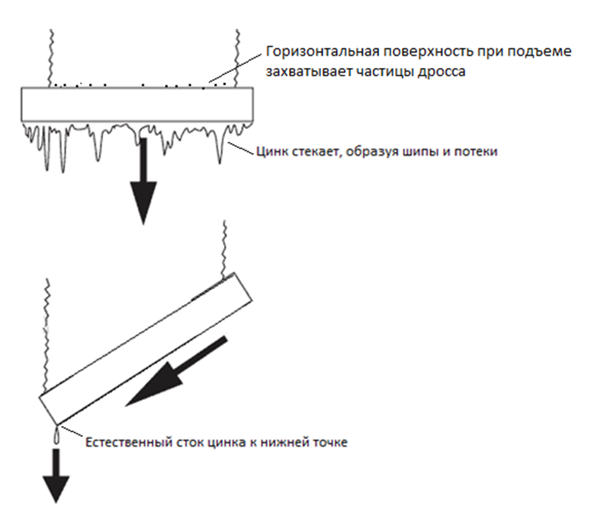

Рисунок 23

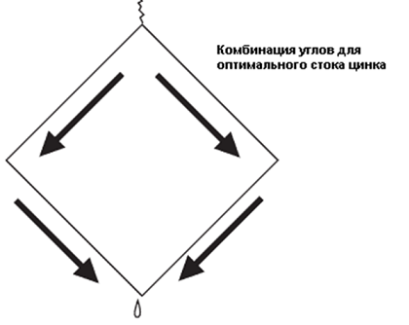

Рисунок 24

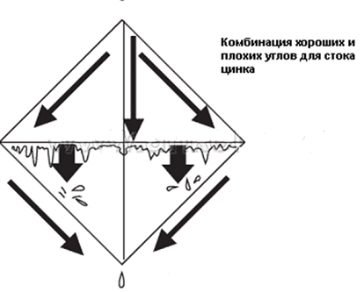

Рисунок 25

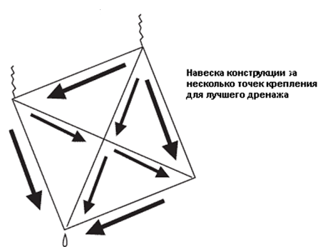

Рисунок 26

* + 1. Положение изделия на траверсе должно исключать захват жидкостей при подъеме из ванн и обеспечивать возможность выхода воздуха из полостей, исключая образование воздушных и цинковых карманов (Рисунок 27).

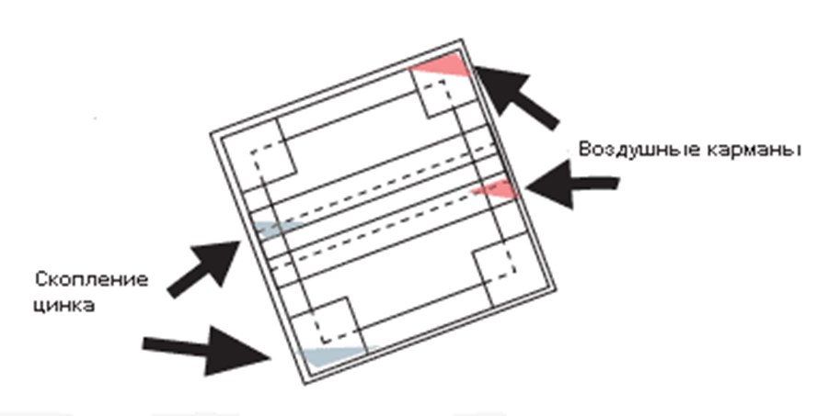

Рисунок 27

* + 1. Ориентировать сварные изделия с полостями необходимо так, что бы дренажные отверстия для слива цинка находились в самых нижних точках подвешенного изделия и жидкий цинк мог беспрепятственно стекать во время их извлечения из цинковой ванны, а отверстия для выхода воздуха - в самых верхних (рисунок 28).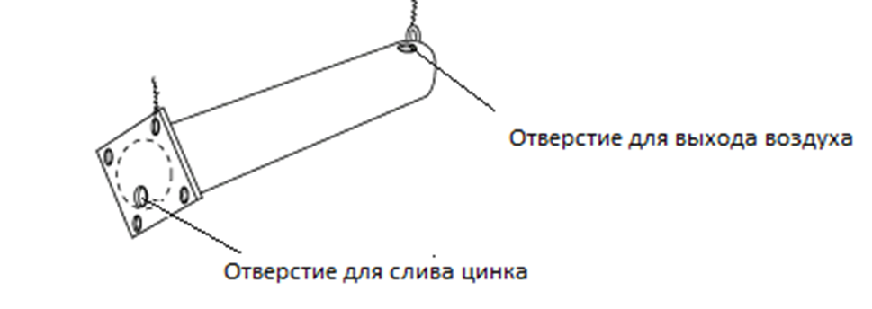

Рисунок 28

* + 1. .

# Навеска на проволоку

* + 1. Для навешивания изделий применяется проволока стальная низкоуглеродистая общего назначения термообработанная без покрытия по ГОСТ 3282, диаметрами 2, 3, 4, 5, 6 мм.
    2. Проволока применяется для навешивания следующих видов проката и конструкций:

-уголок,

-швеллер,

-трубы диаметром до 200 мм с технологическими отверстиями,

-лотки электромонтажные,

-дорожные ограждения,

-сварные конструкции,

-мелкоштучные изделия.

* + 1. Максимально допустимые нагрузки на проволоку в зависимости от ее диаметра приведены в таблице 5.

Таблица 5

|  |  |  |  |
| --- | --- | --- | --- |
| Диаметр проволоки, мм | Максимальная масса конструкций, кг | | Коэффициент запаса прочности |
| На одну точку подвеса | На две точки подвеса |
| 2 | 12 | 25 | 10:1 |
| 3 | 25 | 50 |
| 4 | 50 | 100 |
| 5 | 75 | 150 |
| 6 | 225 | 450 |

* + 1. Вертикальную навеску однотипных металлоконструкций на проволоку производят в один или несколько рядов в зависимости от длины изделий.
    2. Узлы, применяемые для навески должны быть завязаны с несколькими фиксирующими оборотами для исключения срыва изделий.
    3. Подвешенные изделия не должны соприкасаться между собой. Расстояние между изделиями должно быть достаточным, что бы обеспечить протекание реакции и всплывание изгари, а так же возможность зачистки зеркала ванны между отдельными изделиями.
    4. Для подвешивания мелких и средних конструкций можно использовать отверстия в поперечинах и торцевых пластинах.
    5. Изделия мелких размеров связывают в гирлянды (Рисунок 29). При формировании гирлянд необходимо:

–оставлять промежутки между изделиями по длине связки,

–не навешивать более одной гирлянды в прорезь траверсы,

–не допускать спутывания гирлянд между собой,

–не допускать контакта между изделиями,

–следить за тем, что бы нижняя точка изделия на гирлянде была выше уровня дна ванн не менее, чем на 150 мм,

-ориентировать изделия перпендикулярно зеркалу расплава, что бы избежать захвата частичек дросса горизонтальными поверхностями.

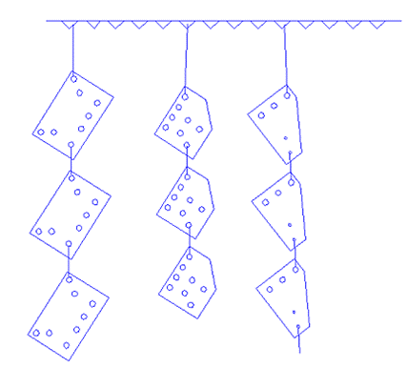

Рисунок 29

* + 1. При подвешивании длинномерных изделий на две или более точек подвеса, необходимо предусматривать угол наклона. Угол наклона следует подбирать максимально возможным, учитывая при этом размер ванны.
    2. Проволока используется только один раз, повторное использование проволоки не допускается.
    3. Использованная проволока складируется в виде пакетов.
    4. Оцинкованные участки проволоки используются для упаковки готовых изделий.

# Навеска на крючки

* + 1. Крючки и захваты с крючками предназначены для навешивания изделий с функциональными или технологическими отверстиями.
    2. Диаметр отверстий должен быть больше диаметра крючка не менее, чем на 4 мм, чтобы исключить зацинковывание отверстий.
    3. Максимально допустимые нагрузки на крючки в зависимости от диаметра приведены в таблице 6.

Таблица 6

|  |  |  |  |
| --- | --- | --- | --- |
| Диаметр крючка, мм | Максимальная масса конструкций, кг | | Коэффициент запаса прочности |
| На одну точку подвеса | На две точки подвеса |
| 6 | 70 | 140 | 10:1 |
| 8 | 120 | 240 |
| 10 | 190 | 380 |

* 1. При навешивании изделий необходимо следить за тем, чтобы изделия не соприкасались между собой и расстояние между изделиями было достаточным для протекания реакции и всплывания изгари.

# ТРЕБОВАНИЯ К ЦИНКОВОМУ ПОКРЫТИЮ

* 1. Покрытие должно соответствовать требованиям ГОСТ 9.307.
  2. Толщина покрытия на изделии в зависимости от марки стали, толщины и профиля материала, и применимого стандарта составляет от 40 до 250 мкм. На крупногабаритных и толстостенных изделиях, изготовленных из высококремниевых сталей или из стали зоны Санделина толщина покрытия может достигать 450 мкм.
  3. Толщина цинкового покрытия на узлах и элементах изделий из металла с различающейся толщиной, химическим составом и способом производства, а также длинномерных изделиях может существенно различаться.
  4. Толщина цинкового покрытия зависит от толщины стенки цинкуемого материала.
  5. Ориентировочная зависимость минимальной толщины цинкового покрытия от толщины металла приведена в таблице 19.

Таблица 19

|  |  |  |
| --- | --- | --- |
| Толщина цинкуемого металла | Толщина покрытия при локальном измерении, (минимальная), мкм | Среднее значение толщины покрытия, (минимальная), мкм |
| Сталь <1,5 мм | 35 | 45 |
| Сталь >1,5 –3 мм | 45 | 55 |
| Сталь >3-6 | 55 | 70 |
| Сталь >6 | 70 | 85 |

* 1. Требования к внешнему виду цинкового покрытия:
     1. Поверхность цинкового покрытия может быть гладкой или шероховатой, покрытие должно быть сплошным.
     2. На поверхности изделий не должно быть трещин, забоин, вздутий, отслоений, шелушений, не оцинкованных участков, остатков флюса, черных пятен.
     3. Цвет покрытия от серебристо-блестящего до матового темно-серого. Равномерность цвета и блеска не регламентируется.
     4. Допустимые дефекты, не являющиеся браковочными признаками (если иное не оговорено особыми проектными требованиями):
     5. Образование рисунка кристаллизации цинка в форме "цветов и блесток".
     6. Разноотенночность, пятнистость – возникновение на поверхности изделия более темных (матовых) или светло-серых (блестящих) участков в виде пятен, ячеек, полос, разводов.
     7. Пятна от влажного хранения - "белая коррозия" (пятна с мелкодисперсным порошком белого или светло-серого цвета) при условии сохранения толщины покрытия в заданном диапазоне.
     8. Загрязнения покрытия посторонней (наносной) ржавчиной, в виде пятен красно-коричневого цвета, появившиеся в результате попадания на оцинкованную поверхность ржавчины с не оцинкованных изделий, проволоки.
     9. Окисные пятна и потеки, появившиеся на поверхности вследствие щелевой коррозии, вызванной конструктивными особенностями цинкуемого изделия (нахлесточные соединения, зазоры между плоскостями менее 4 мм) или невыполнением требований к основному металлу (поры, свищи, карманы, воздушные мешки и т.д.).
     10. Наплывы и потеки на поверхности изделий, представляющие собой места с утолщением цинкового покрытия, которые имеют форму полосок, пятен, капель (плоские и капельные наплывы), дренажные капли на краях изделий в виде наплывов и застывших капель. Наличие наплывов недопустимо, если они препятствуют сборке, или могут вызвать травму.
     11. Полосчатое покрытие, представляющее собой полосы различной длины и ширины, расположенные в направлении прокатки или вытяжки цинкуемого изделия.
     12. “Рыбий скелет”, появляющийся на трубных крупногабаритных и других изделиях в момент извлечения из расплава цинка и представляющий собой места с различной толщиной цинкового покрытия.
     13. Крупинки и бугорки диаметром менее 2 мм на цинковом покрытии.
     14. Комки цинка, крупинки более 2 мм внутри трубных крупногабаритных изделий.
     15. Риски, царапины, следы захвата грузоподъемными приспособлениями без разрушения покрытия до основного металла.
     16. Шероховатость покрытия не регламентируется, поскольку определяется шероховатостью поверхности цинкуемого изделия.
     17. Качество покрытия внутренних поверхностей деталей замкнутого профиля не регламентируется.
     18. Допустимо восстановление непроцинкованных участков слоем цинксодержащего лакокрасочного покрытия, если их площадь ≤ 2% общей площади поверхности изделия (минимальная толщина 90 мкм, массовая доля цинка в сухой пленке 80-95%).